КГУ «Куропаткинская средняя школа»

Информация по проведению новогодних праздников

29 декабря 2016 года в КГУ «Куропаткинская средняя школа» проводились новогодние праздники.

Ребята 7-8 классов совместно с родителями начальных классов помогли в подготовке и проведении новогодних утренников для 1-4 классов. Для роли снегурочки были выбраны Жуматова Диана и Салимжан Акбота.

 Старшеклассники, герои новогоднего представления, творчески подошли к исполнению своих ролей, старались проявить все свое актерское мастерство. Ребята прекрасно справились с поставленной задачей, в утреннике перекликались театрализация, танцы, песни, игры, конкурсы и чтение  стихов. Главную роль Деда Мороза пришлось сыграть Саханову Расулу и Тәттібай Айдарбеку, они прекрасно справились с нею.

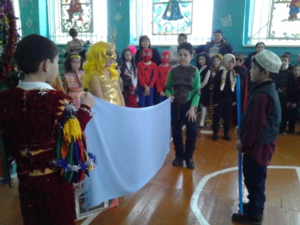 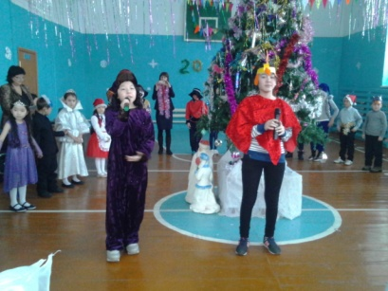 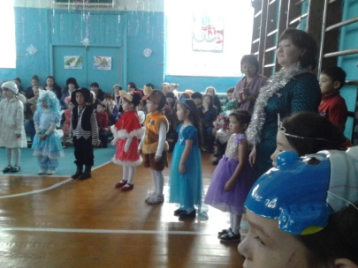

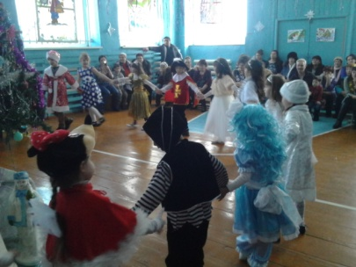 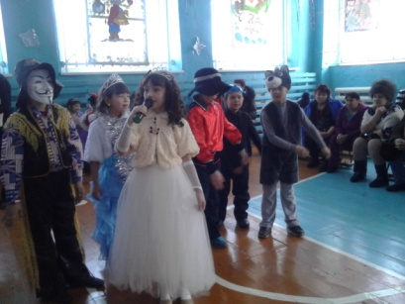 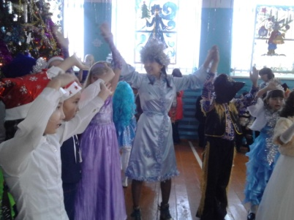

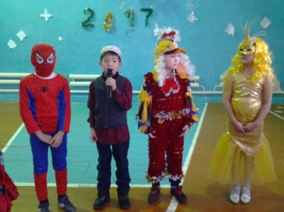 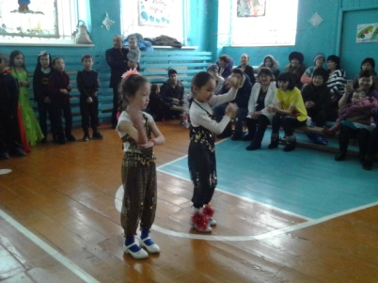 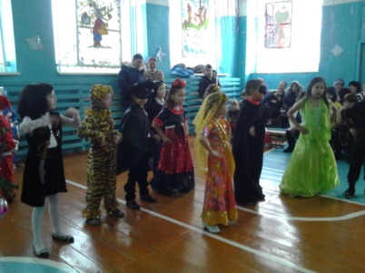

Также в этот же день прошли новогодние вечера в среднем и старшем звене. Где ответственные классы хорошо подготовились и проводили с ребятами различные игры и конкурсы, водили хороводы, были исполнены музыкальные номера учащихся.

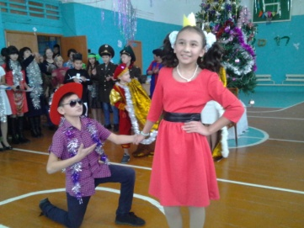 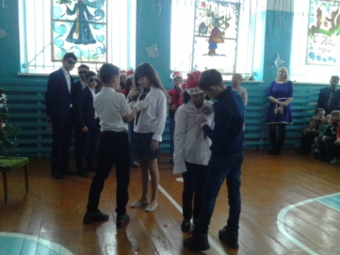 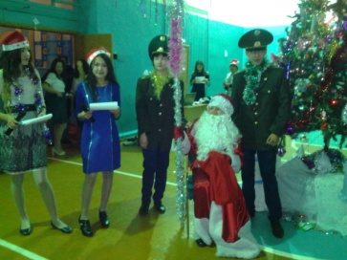

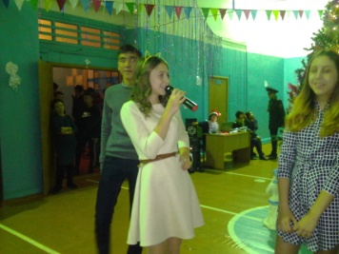 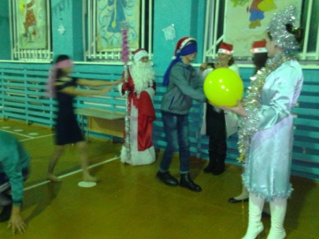 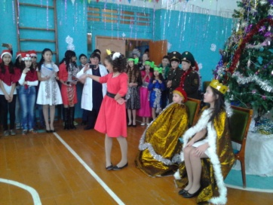

Все с желанием принимали участие в играх и конкурсах, даже хороводные песни что сложно проходит в этом звене,  исполнялись с улыбками на лицах.

Новогодние праздники порадовали ребят не только в стенах нашей родной школы, но и за ее пределами.